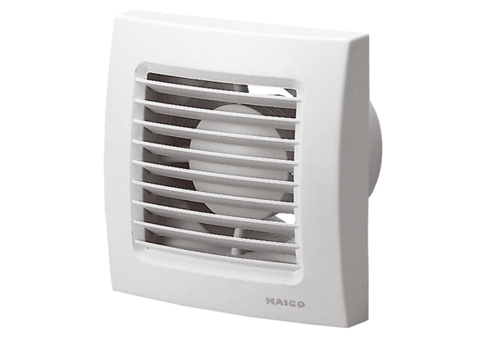Mali sobni ventilator ECA 100 PJedinica za pakiranje: 1 komAsortiman: A
Broj artikla: 0084.0032Proizvođač: MAICO

